云锦园“12•23”一般高处坠落事故调查报告
来源：蚌山区应急管理部门 蚌埠市蚌山区·政府信息公开(事故调查)
原文链接：https://www.bengshan.gov.cn/zfxxgk/public/29591/52934499.html
发布时间：2024-02-09 抓取时间：2026-10-22

云锦园“12·23”一般高处坠落事故
调查报告

蚌山区事故调查组
2024年2月
目 录
一、事故基本情况 ....................................2
（一）事故发生单位及相关单位概况 ........................2
（二）事故项目情况...................................3
（三）玻璃雨棚维修用工情况.............................3
（四）事故发生经过...................................3
（五）人员伤亡和直接经济损失 ...........................5
二、事故应急处置及评估情况.............................6
（一）应急救援处置...................................6
（二）事故善后情况...................................6
（三）应急处置评估...................................7
三、事故原因 .......................................7
（一）直接原因......................................7
（二）间接原因......................................7
（三）其他原因......................................7
四、对有关责任人员和责任单位的处理建议....................7
（一）建议不予追究责任人员.............................7
（二）建议给予行政处罚的单位和个人.......................8
（三）建议给予其他处理的个人 ..........................8
五、事故整改和防范措施................................8
（一）严格落实企业安全生产主体责任.......................8
（二）持续夯实行业安全监管责任..........................8
（三）不断压实乡街属地管理责任..........................8
2023年12月23日上午10时40分，云锦园（市级监管工地）北苑6#楼西侧非机动车玻璃雨棚维修过程中发生一起高处坠落事故，造成1人死亡。
事故发生后，蚌埠市委市政府、蚌山区委区政府高度重视。市委常委、常务副市长葛锐作出批示：要求抓紧开展事故调查，做好伤亡人员善后工作，市安委办会同市住建局在全市“两会”期间，开展建筑领域安全隐患专项治理。蚌山区委副书记、区长关于要求：举一反三，切实抓好建筑施工领域安全生产，尽可能避免此类事故发生。
根据《中华人民共和国安全生产法》《生产安全事故报告和调查处理条例》《安徽省生产安全事故报告和调查处理办法》等法律法规规定，12月25日，蚌山区人民政府成立了以区分管领导为组长，区应急管理局局长为副组长，区住建交通局、区应急管理局、区总工会、区人社局、区公安分局、燕山乡相关负责同志为成员的事故调查组，同时邀请了区人民检察院、区纪委监委派员参与事故调查。
事故调查组按照“四不放过”和“科学严谨、依法依规、实事求是、注重实效”的原则，通过现场勘查、查阅资料、询问谈话、调取视频监控等调查取证方式，查明了事故经过、发生原因、人员伤亡、直接经济损失和有关单位情况；认定了事故性质和责任，提出了对有关责任人员和责任单位的处理建议，制定了事故防范措施建议。
经调查认定，云锦园“12·23”事故是一起因作业人员安全意识淡薄，未采取安全防护措施违规从事高处作业，事故发生单位安全生产主体责任不落实，事故隐患排查治理不到位引起的一般生产安全责任事故。
一、事故基本情况
（一）事故发生单位及相关单位概况
1.建设单位：蚌埠世茂新领航置业有限责任公司，成立于2020年5月20日，法定代表人丁xx，统一社会信用代码：91340303MA2UT4NH23，注册资本：33000万人民币，经营范围：房地产开发经营；房地产经纪服务；物业管理，地址：安徽省蚌埠市蚌山区燕山乡创业园内x号厂房xxx-xxx号。
2.承包单位：上海淼壹景观工程有限公司（以下简称上海淼壹公司），成立于2021年3月10日，法定代表人周x，统一社会信用代码：91310107MA1G1AQP6B，注册资本：1000万人民币，经营范围：园林绿化工程施工；对外承包工程；工程管理服务；市政设施管理；土石方工程施工等。地址：上海市普陀区曹杨路xxxx弄xx号xxxx室-N。
3.分包单位：苏州皖艺恒科幕墙装饰有限公司（以下简称苏州皖艺公司），成立于2016年6月20日，法定代表人姚xx，统一社会信用代码：91320509MA1MN81886，注册资本：200万人民币，经营范围：幕墙、门窗、钢结构的安装、销售；建筑劳务分包；幕墙技术咨询、技术服务、房屋建筑工程等，地址：苏州市吴江区黎里镇北厍梅墩村5组（农村住宅）。
4.监理单位：浙江明康工程咨询有限公司，成立于1996年11月25日，法定代表人赵x，统一社会信用代码：913301002539258961，注册资本：56800万人民币，经营范围：建设工程规划咨询，建设工程监理、全过程工程咨询等，地址：浙江省杭州市上城区金泰商务大厦xxx室。
（二）事故项目情况
云锦园北苑总共18栋单体住宅，有两个配电房、一个社区物业用房，地上建面120344㎡，地下面积39650㎡，位于蚌埠市蚌山区航华路与黄山大道交口。2023年7月7日蚌埠世茂新领航置业有限责任公司与上海淼壹公司签订《蚌埠云锦园项目B地块（北苑）园林景观及道排工程》合同协议书。云锦园北苑6#楼于2021年3月20日开工、2023年11月17日完工、2023年12月7日竣工验收。
（三）玻璃雨棚维修用工情况
2023年12月初，云锦园北苑6#楼非机动车玻璃雨棚上部分玻璃破碎，需要开展后期维修。上海淼壹公司项目部管理人员刘x联系苏州皖艺公司法人姚xx，让其找人维修，姚xx联系劳务班组长韩xx找人。韩xx安排咸xx到蚌从事玻璃雨棚维修工作。12月22日晚，带班张xx安排咸xx、任xx2人于23日开展玻璃雨棚维修工作。
（四）事故发生经过
2023年12月23日上午10时40分，咸xx、任xx到达云锦园北苑6#楼西侧非机动车玻璃雨棚开展维修作业。咸xx安排任xx去仓库搬运玻璃胶后，独自通过木制梯子到达棚顶。雨棚玻璃大部分已安装、小部分破碎待安装。10时45分，咸xx在雨棚上来回走动过程中，从其中一块待安装玻璃的位置踩空坠落，踩空位置距坠落地面位置约4.2米。
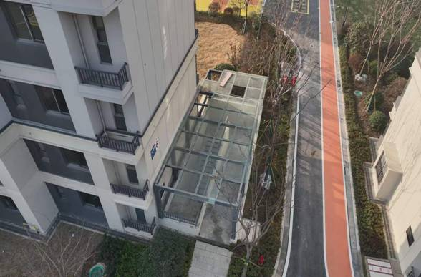
图1 事故发生地航拍图

踩空位置
踩空位置

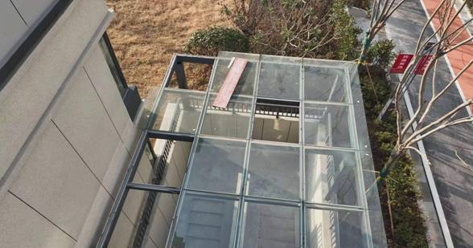

图2 事故发生地航拍图

踩空位置
踩空位置

坠落位置
坠落位置

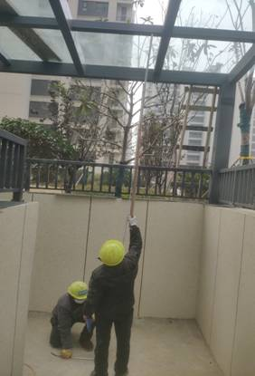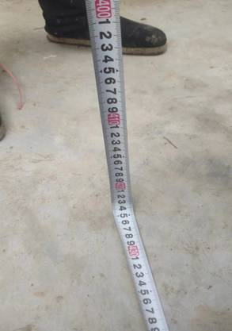

图3 坠落高度测量 图4 坠落高度测量
（五）人员伤亡和直接经济损失
事故造成1人死亡，直接经济损失143.78万元。死者咸xx，男，汉族，48岁，身份证号：370481xxxxxxxxxxx3，山东省滕州市人，上海淼壹公司临时用工人员。
二、事故应急处置及评估情况
（一）应急救援处置
12月23日10时50分许，任xx从仓库取回玻璃胶，发现咸xx侧躺地面，头部附近有血迹。任xx在事发现场遇见路过的刘x并告知情况，刘x立即拨打了120急救电话，并将事故情况报告建设单位。11时15分许，120急救车将咸xx送至蚌埠市第二人民医院新院区急诊科抢救，12时46分转入蚌埠市第二人民医院总院神经外科。医院做出创伤性急性硬膜下出血、有闭合性颅脑损伤特重型、多发颅骨骨折、肺挫伤、多处肋骨骨折等诊断。12月24日1时46分咸xx因呼吸衰竭经抢救无效死亡。
（二）事故善后情况
在蚌埠市公安局燕山派出所调解和见证下，12月26日事故有关单位与死者家属达成赔偿协议。12月27日中午，上海淼壹公司和苏州皖艺公司筹齐140万赔偿款，由苏州皖艺公司法定代表人姚xx代为一次性赔付到位。
事故发生后，上海淼壹公司项目部暂停玻璃雨棚维修工作，研究制定云锦园（北苑）车库顶棚玻璃维修安全保障整改方案，保障后期维修安全。
市建筑工程安全监督站以事故为警示，针对在建市管项目，要求加强防范，持续开展建筑（市政）施工领域安全防范暨做好冬季施工安全管理工作。
（三）应急处置评估
事故发生后，事故发生单位和相关单位对伤者救治及时，善后处理及时妥当，期间没有造成负面舆情、产生社会不稳定影响。
三、事故原因
根据现场勘查取证及调查资料，将事故原因归纳如下：
（一）直接原因
咸xx，安全生产意识淡薄，在未配备使用安全帽、安全绳、防滑鞋等防护用品，无安全旁站的情况下，违规高处作业是造成该起事故的直接原因。
（二）间接原因
上海淼壹公司，安全生产主体责任落实不到位，安全生产规章制度不健全，未建立并落实生产安全事故隐患排查治理制度，未对相关人员进行安全生产教育培训和技术交底，未对相关人员配备劳动防护用品，未及时发现并消除生产安全事故隐患。
（三）其他原因
蚌埠市建筑工程安全监督站监管人员，未充分履行行业监管职责，督促指导上海淼壹公司落实安全生产主体责任不到位。
四、对有关责任人员和责任单位的处理建议
（一）建议不予追究责任人员
咸xx，在未配备使用安全帽、安全绳、防滑鞋等防护用品，无安全旁站的情况下，违规高处作业，对事故发生负有主要责任，鉴于其在事故中死亡，建议免予追究责任。
（二）建议给予行政处罚的单位和个人
1.上海淼壹公司，安全生产主体责任落实不到位，安全生产规章制度不健全，未建立并落实生产安全事故隐患排查治理制度，未对相关人员进行安全生产教育培训和技术交底，未对相关人员配备劳动防护用品，未及时发现并消除生产安全事故隐患，对该起事故发生负有责任，依据《安全生产法》第一百一十四条第一项的规定，建议由蚌埠市蚌山区应急管理局对该企业给予行政处罚。
2.上海淼壹公司项目经理陈x，作为云锦园园林景观现场负责人，安全生产管理职责落实不到位，未及时排查并消除生产安全事故隐患，对该起事故发生负有责任，依据《安全生产法》有关规定，建议由蚌埠市蚌山区应急管理局对陈x给予行政处罚。
（三）建议给予其他处理的个人
蚌埠市建设工程安全监督站监管人员，未充分履行行业监管职责，建议蚌埠市建筑管理处对相关监管人员进行处理，并将处理结果报事故调查组备案。
五、事故整改和防范措施
针对该起事故暴露出的问题，为防止此类事故再次发生，提出以下整改和防范措施：
（一）严格落实安全生产主体责任。建筑施工参建企业要深刻吸取此次事故教训，增强企业安全发展理念，建立健全安全生产规章制度，落实全员安全生产责任制，加强员工安全教育培训管理，落实现场安全管理措施，强化风险隐患排查治理，及时消除生产安全事故隐患，不断提升企业本质安全水平。
（二）持续夯实行业安全监管责任。市建设工程安全监督站要认真履行行业监管职责，加强对市管建筑工地建设工程的安全监管，严防安全监管盲区漏洞，着力提升施工项目安全管理水平，有效遏制建筑施工领域事故多发易发态势。
（三）不断压实乡街属地管理责任。各乡街（社区中心）要结合辖区安全生产工作特点，引以为鉴、举一反三，切实履行好属地安全生产管理职责，时刻绷紧安全生产这根弦，切实抓好安全生产各项工作落实，维护辖区安全生产形势平稳。

世茂云锦园“12·23”
高处坠落事故调查组
2024年2月8日

